·概述

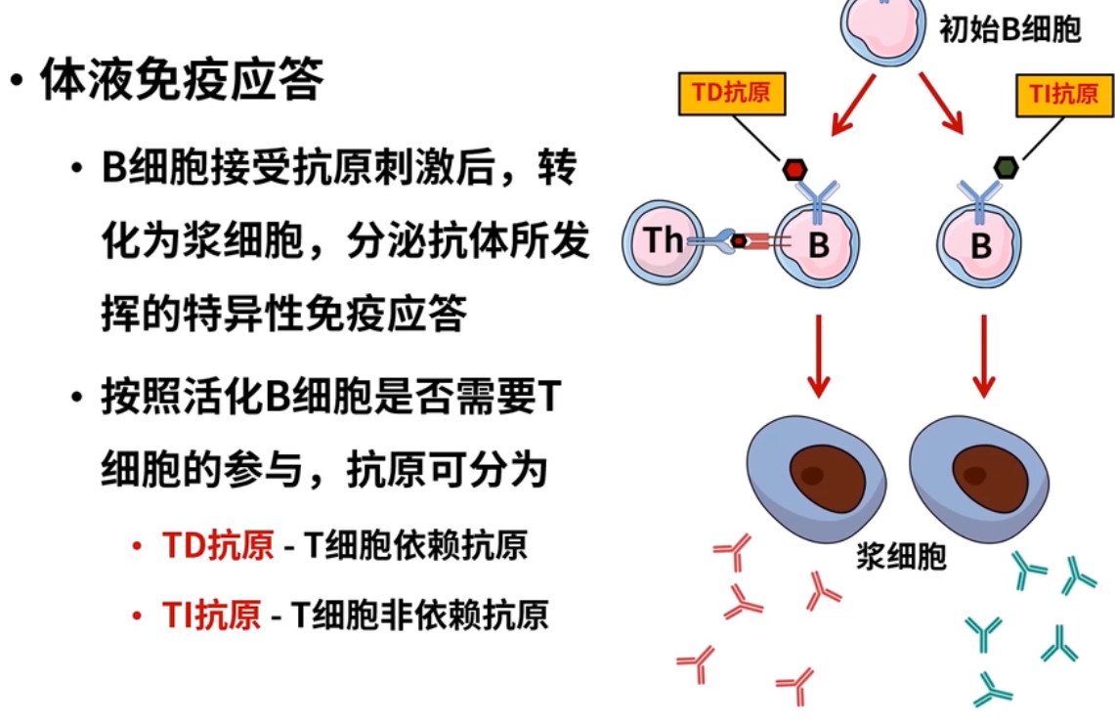

抗原递呈，把完整的大分子的抗原降解提纯成短的线性的抗原肽的过程

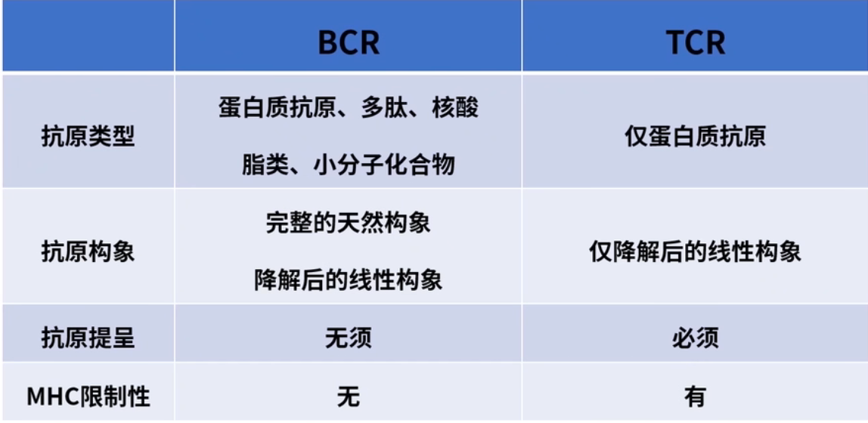

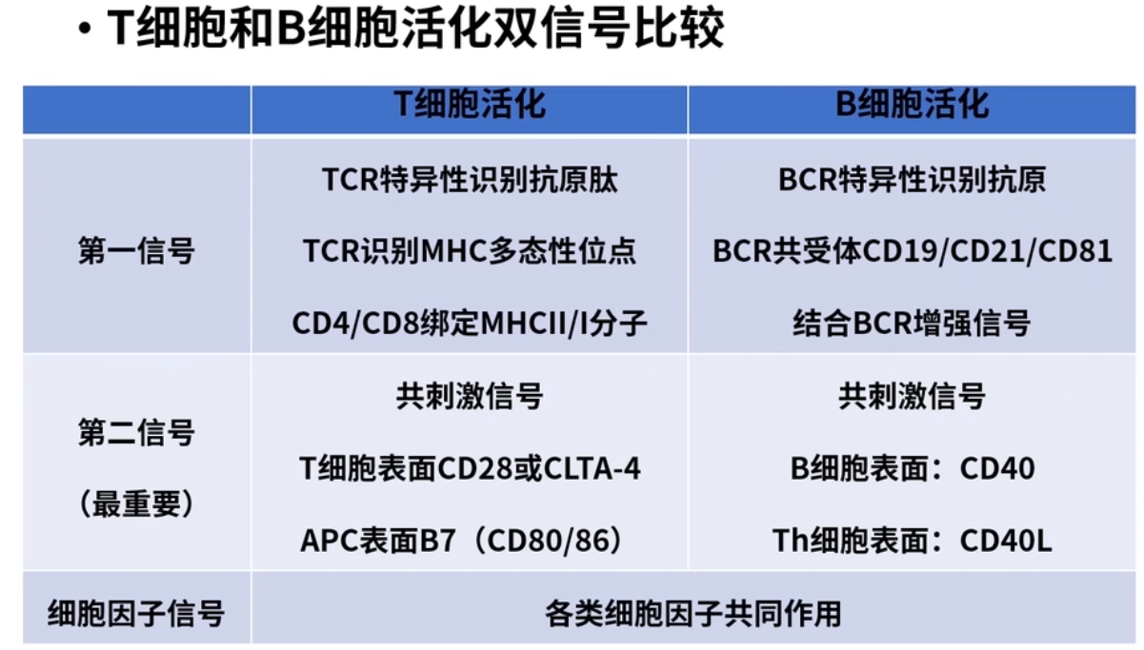

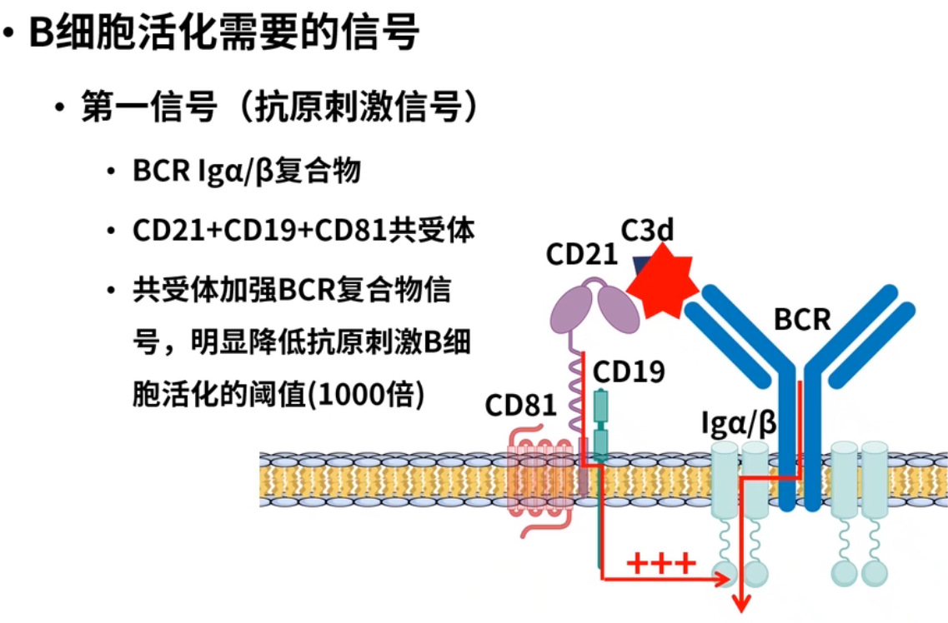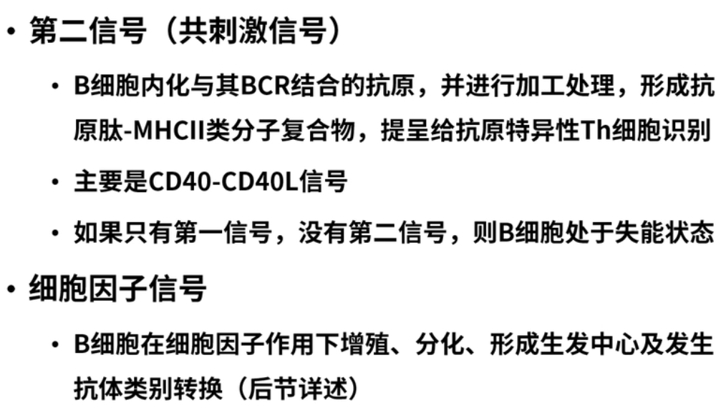

·T B 相互作用 TD

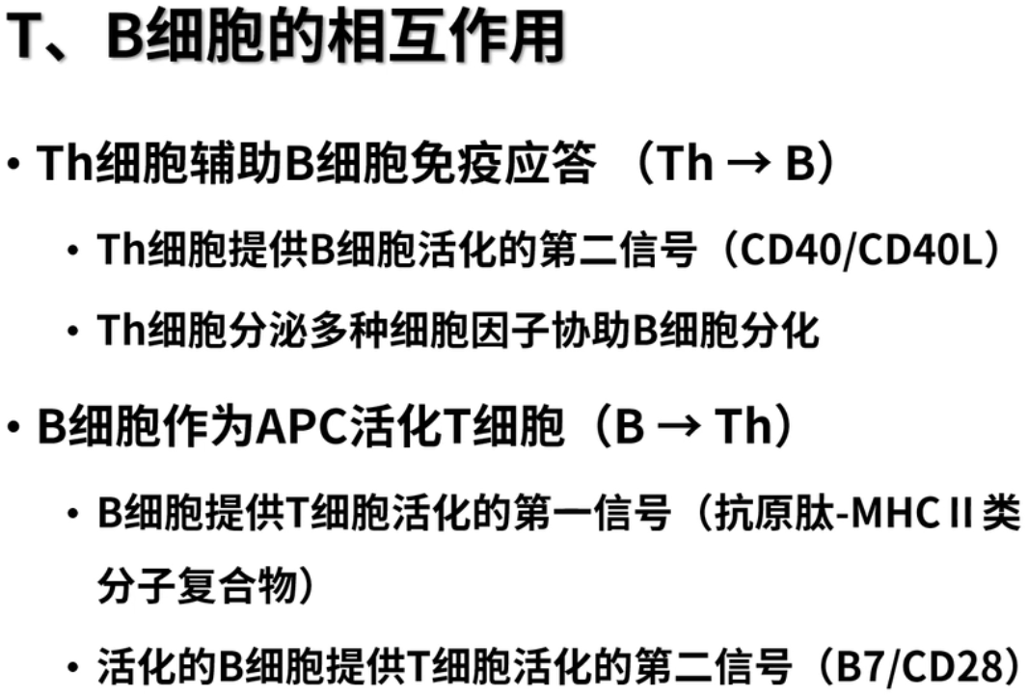

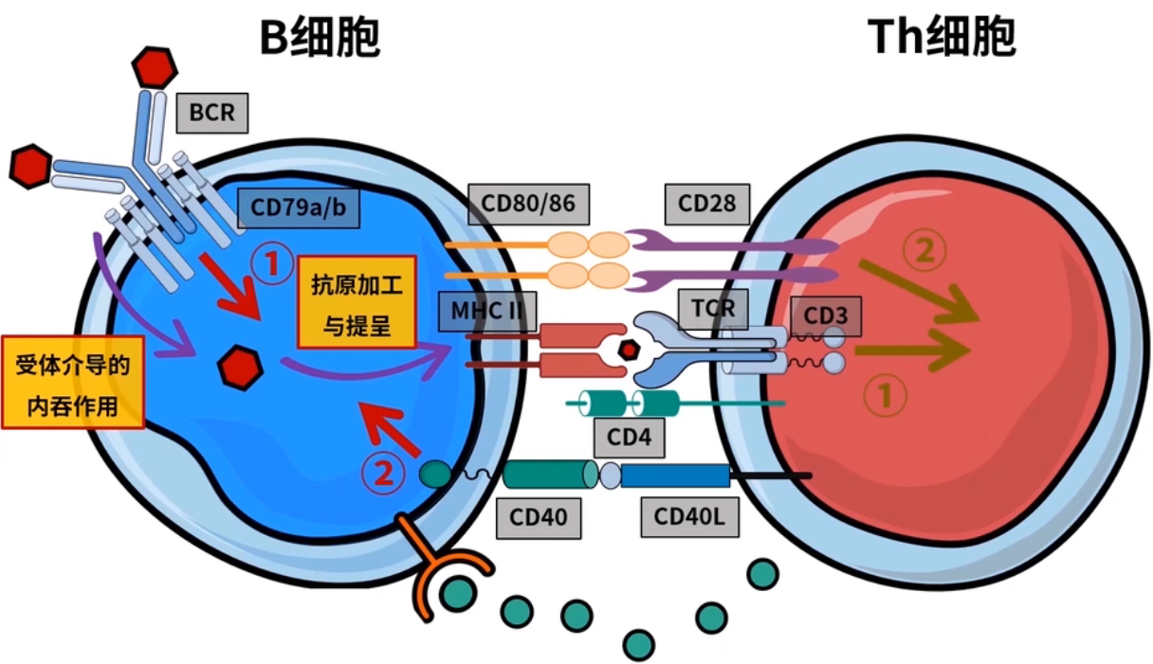

·B细胞的增殖和终末分化

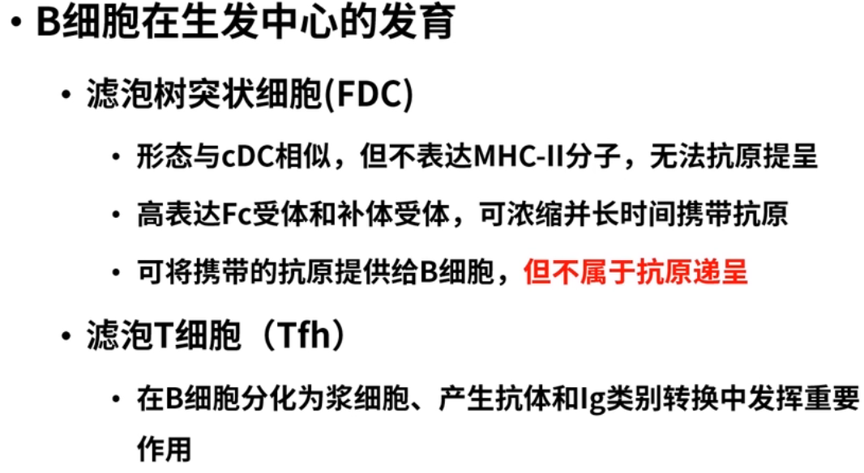

经双信号刺激活化的B细胞，少部分形成初级聚合灶，直接分化为低亲和力浆细胞，大部分继续迁移至形成生发中心，分化为高亲和力浆细胞。

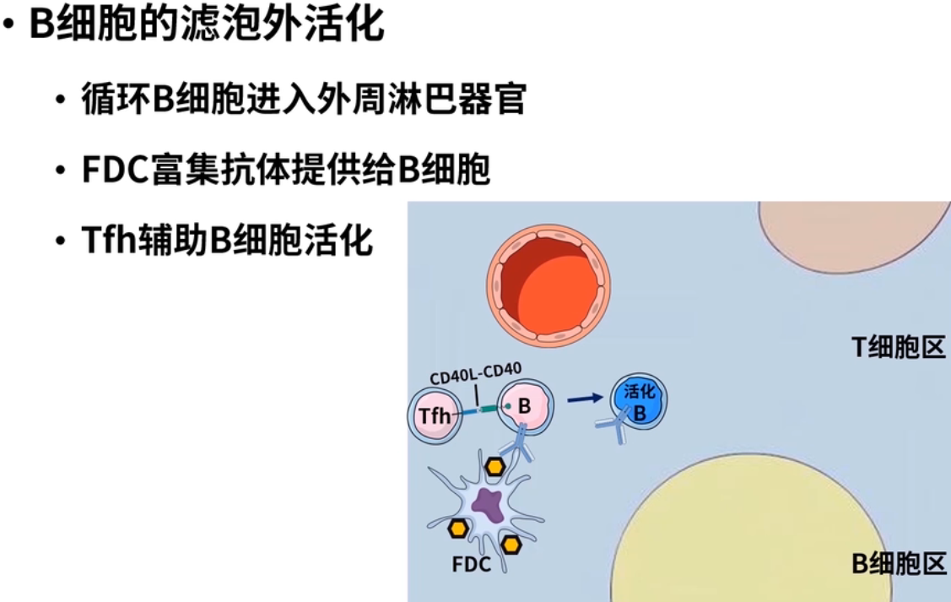

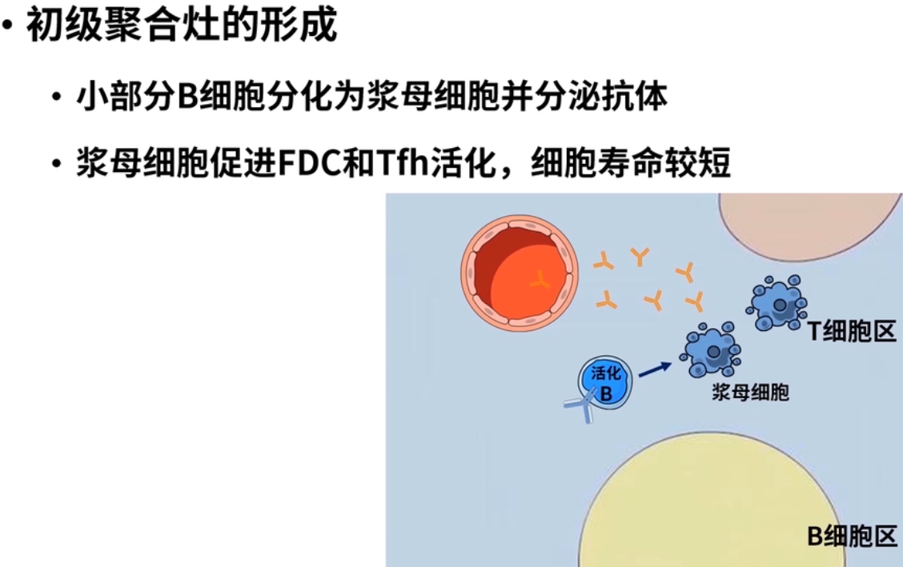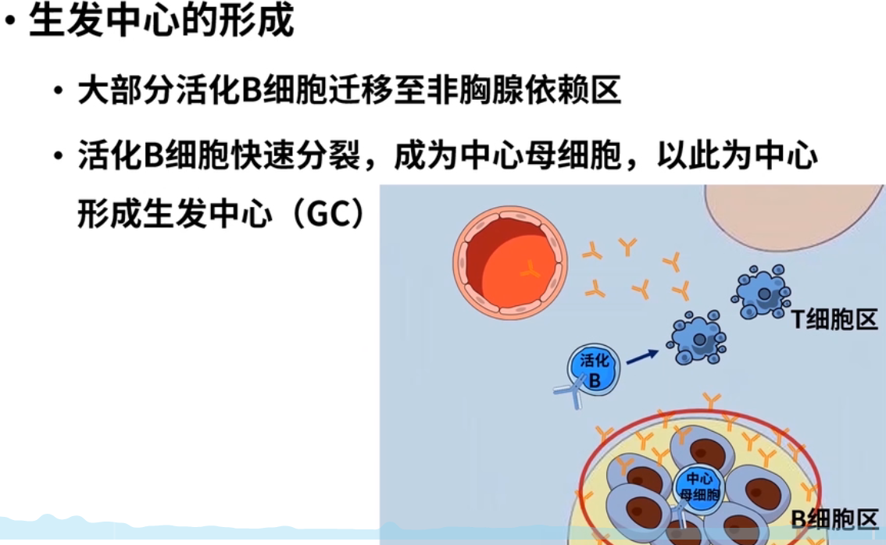 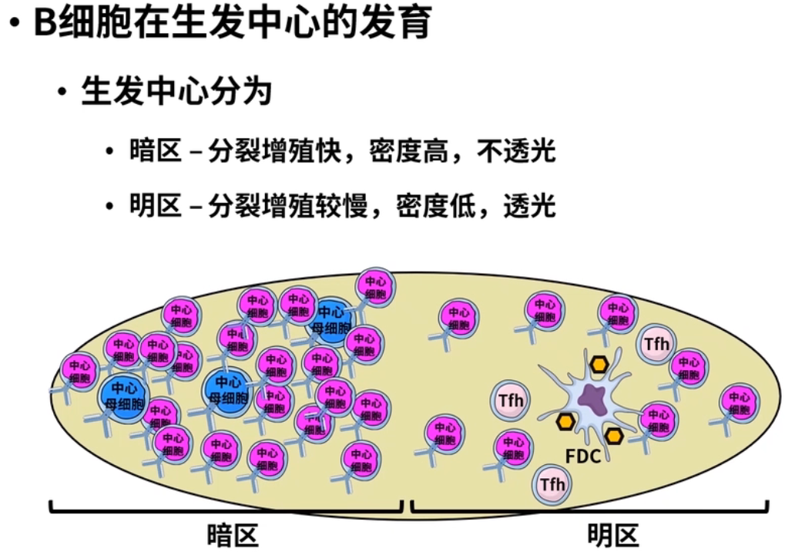

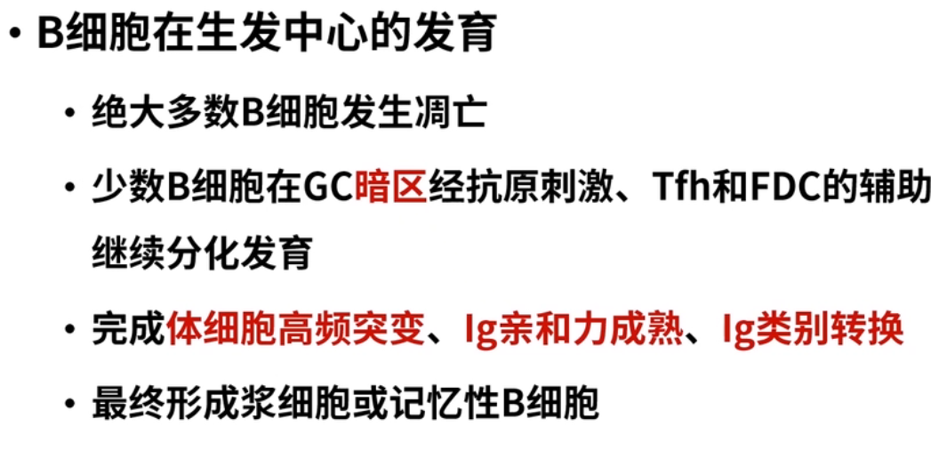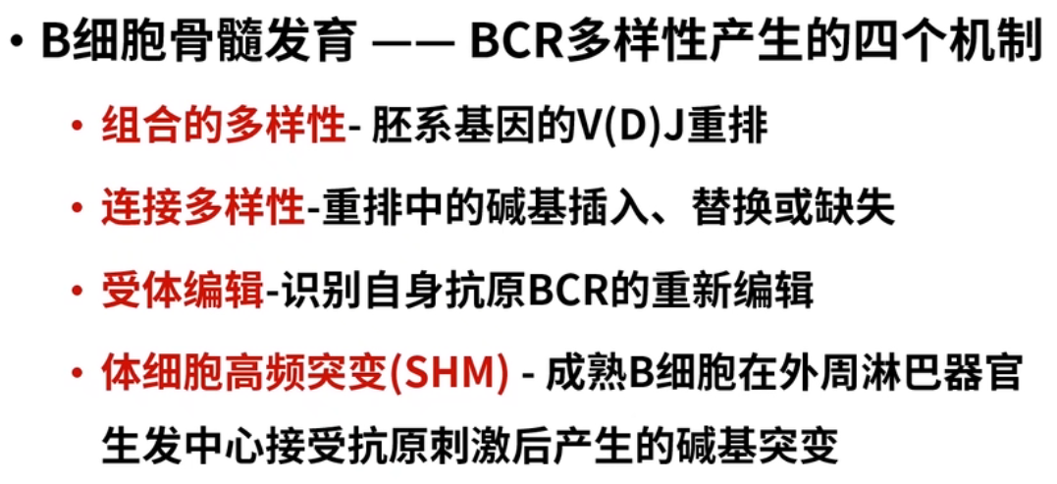前章复习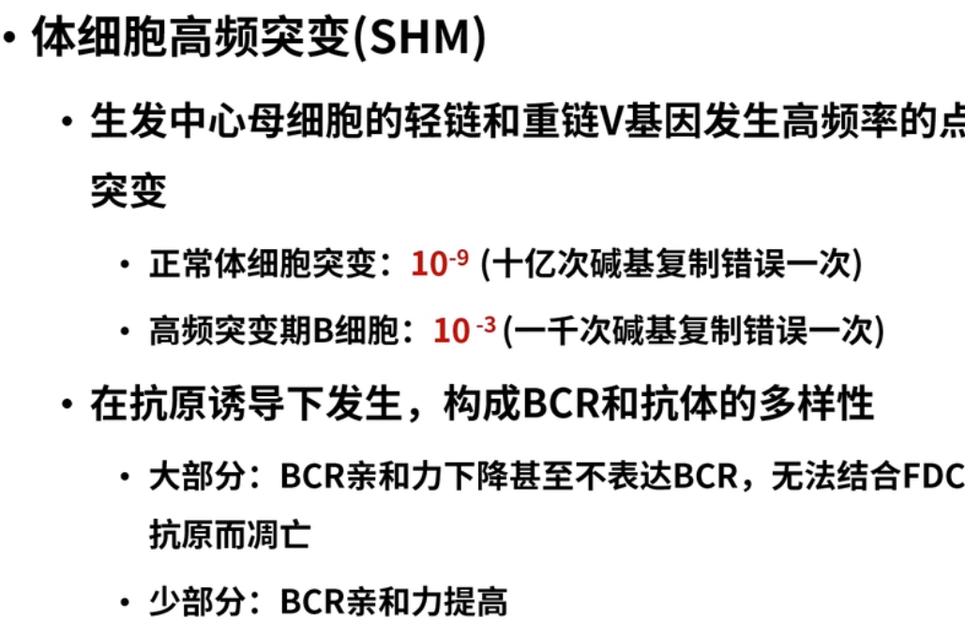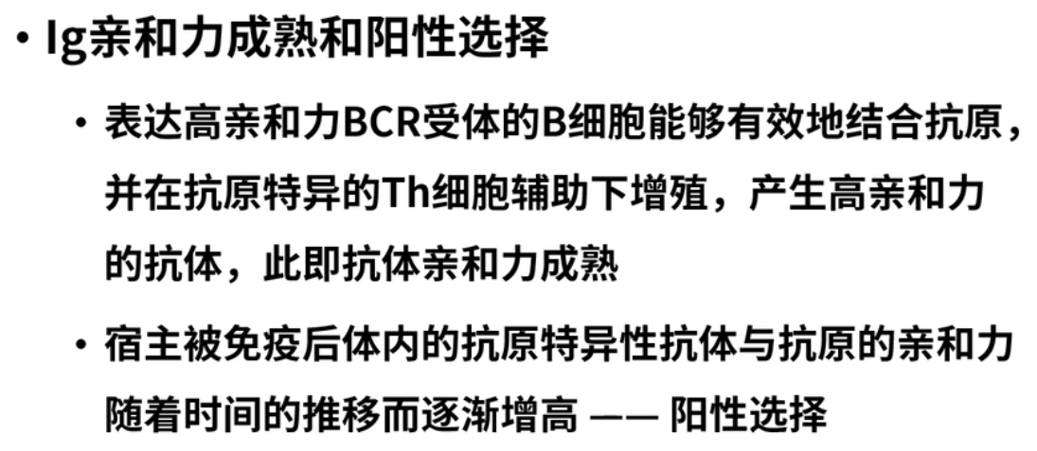

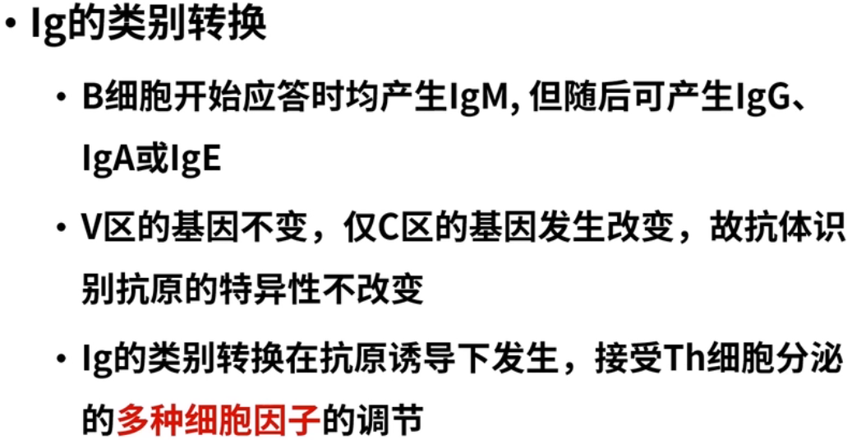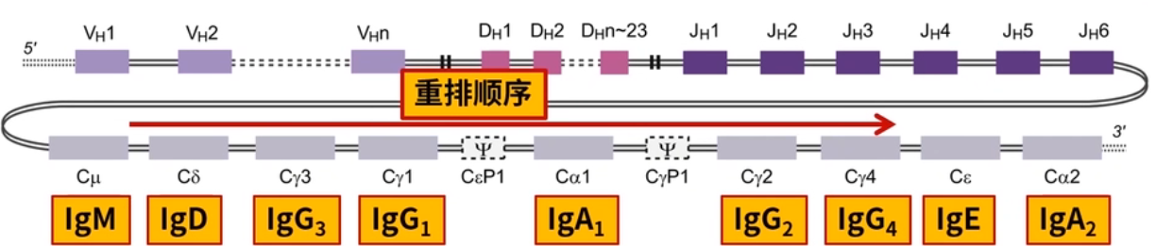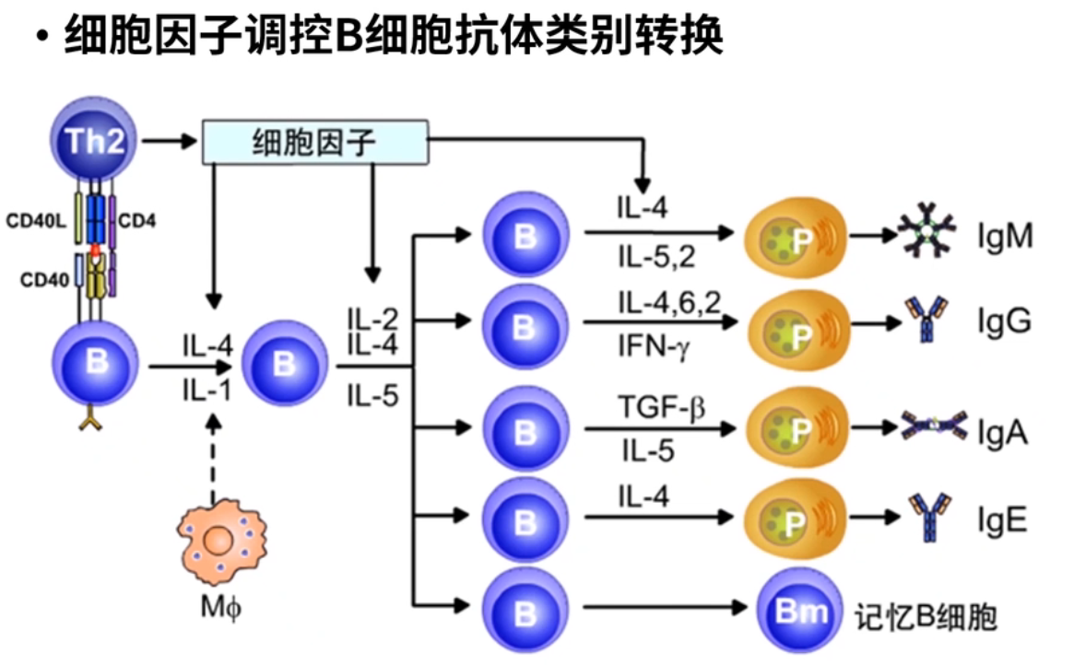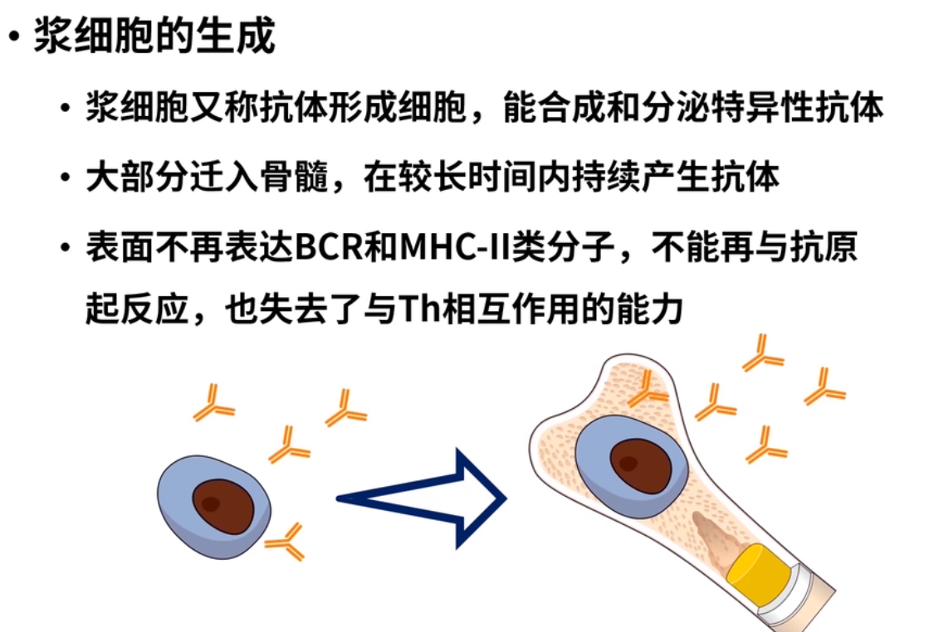

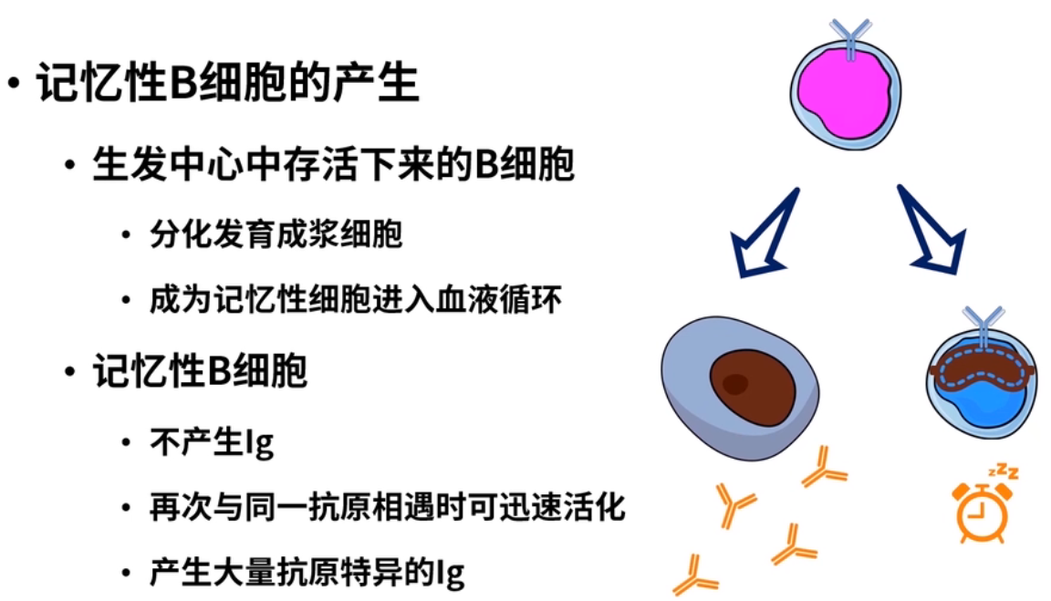

·B细胞对TI抗原的免疫应答

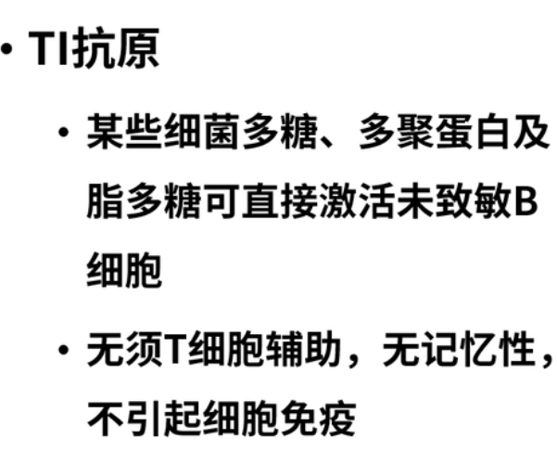

·TI-1抗原，自带第二信号 (Th细胞主要功能提供第二信号)

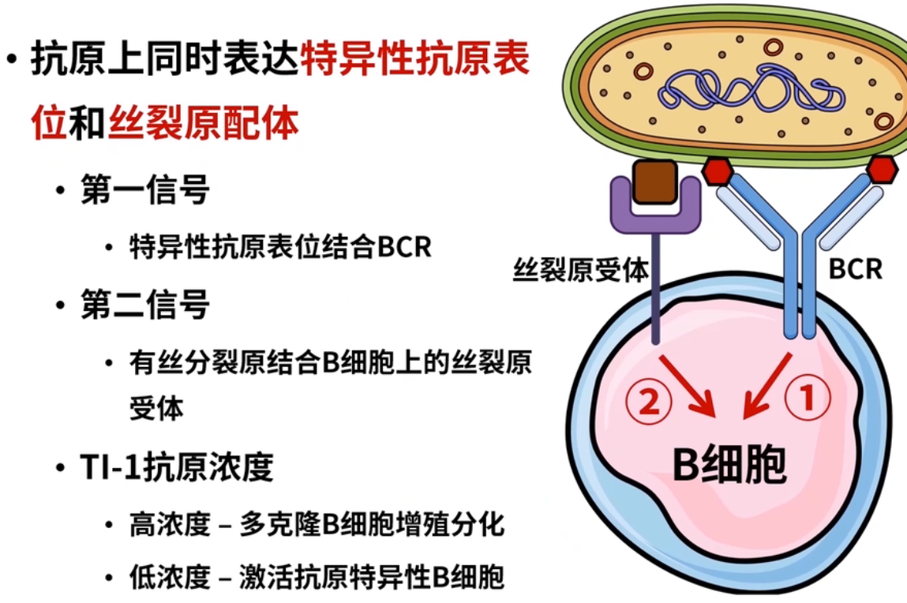

·TI-2抗原，第一信号非常强，活化不需要第二信号

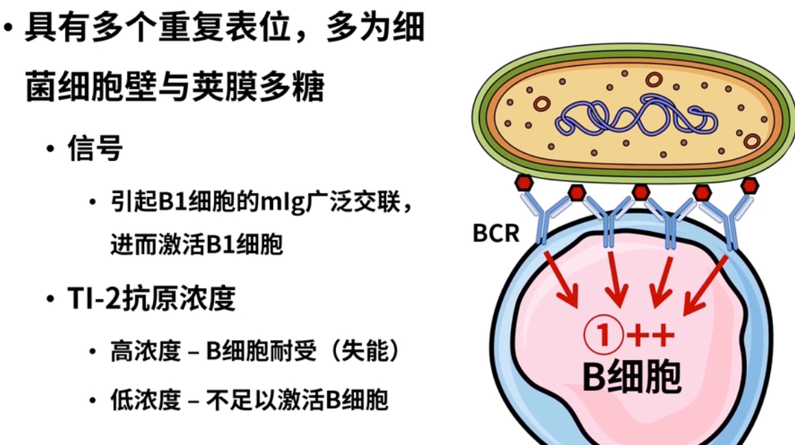

·体液免疫应答产生抗体的规律 初次应答 再次应答

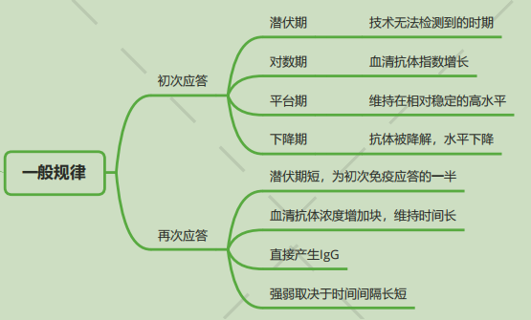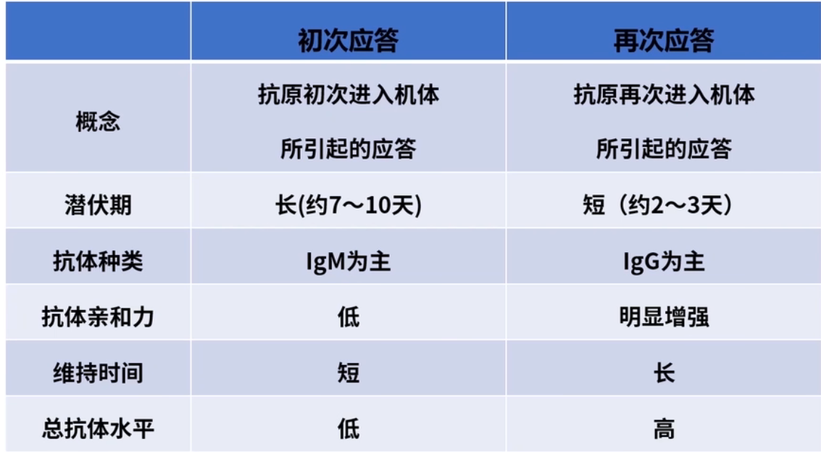

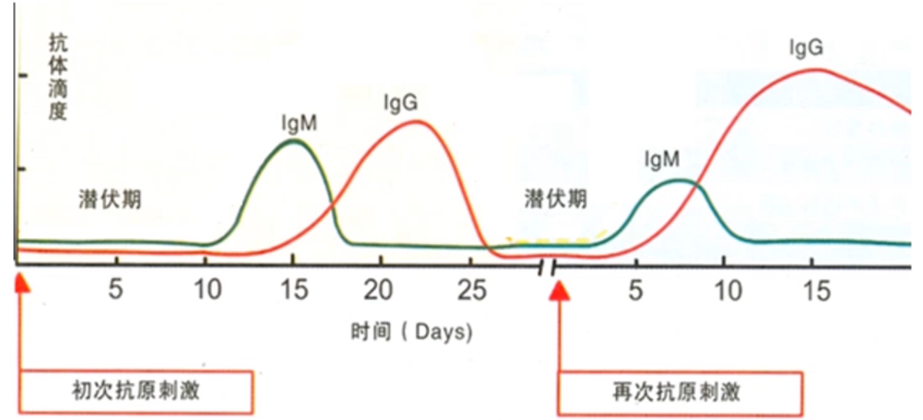

•简述B细胞对TD抗原的应答过程  
①识别TD抗原  
②接受双信号刺激活化  
③进行增殖和终末分化为浆细胞和记忆细胞  
•简述Th细胞对B细胞的辅助过程  
① T细胞表面的共刺激分子可提供B细胞活化必需的第二信号（CD40/CD40L）。  
②T细胞分泌的细胞因子促进B细胞的活化 、增殖和分化。  
•简述B细胞在生发中心的分化和成熟  
在Th辅助下活化的部分B细 胞进入B细胞区，分裂增殖形成生发中心。生发中心母细胞紧密聚集形成生发中心暗区，抗原诱导和Tfh细胞的辅助下发生体细胞高频突变。体细胞高频突变之后B细胞进入明区，进行lg亲和力成熟和阳性选择。  
•简述体液免疫应答抗体产生的一般规律  
初次应答：潜伏期、对数期、平台期、下降期。  
再次应答：

①潜伏期短，大约为初次应答潜伏期的一半  
②血清抗体浓度增加快，快速到达平台期，抗体滴度高  
③抗体维持时间长  
④诱发再次应答所需抗原剂量小  
⑤再次应答主要产生高亲和力的抗体 lgG,而初次应答中主要产生低亲和力的 lgM